Плановая проверка бракеражной комиссии
9 сентября 2026 года в школе проведена плановая проверка бракеражной комиссией.
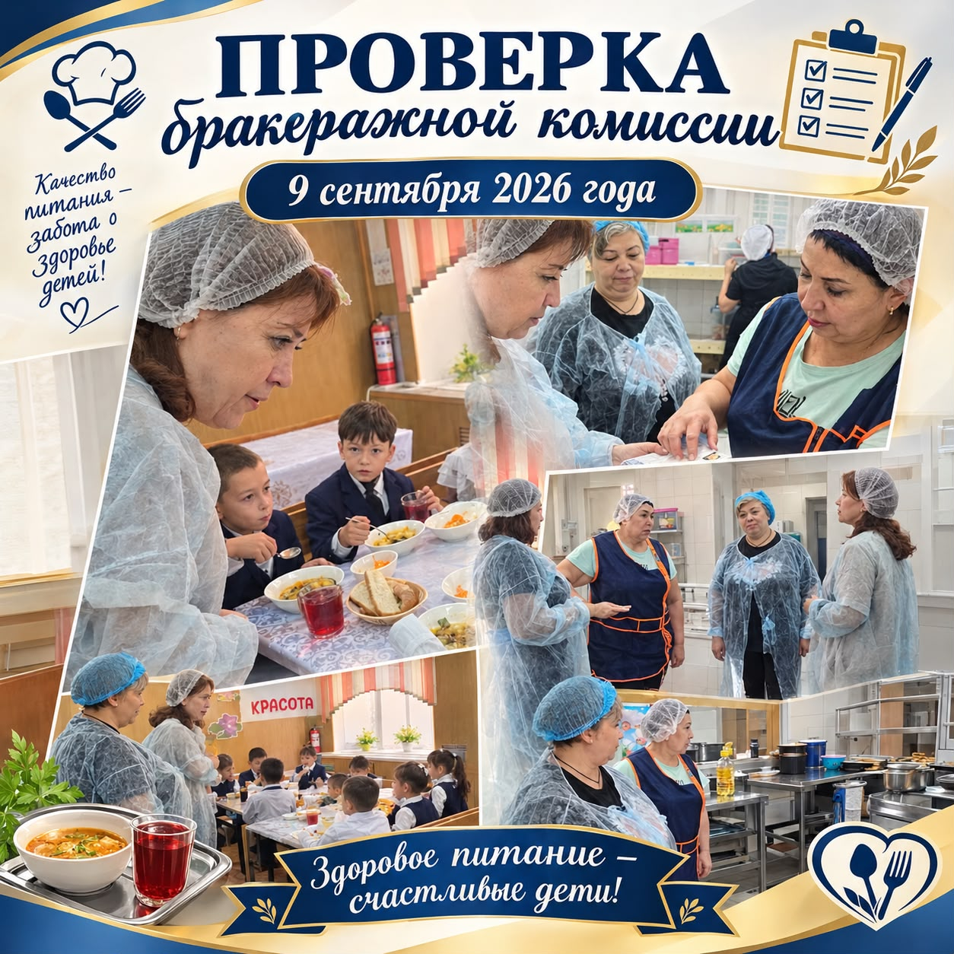
В ходе проверки особое внимание было уделено: 🔹 соблюдению санитарно-гигиенических требований;
🔹 качеству и безопасности готовых блюд;
🔹 условиям хранения продуктов и соблюдению температурного режима;
🔹 организации питания учащихся;
🔹 санитарному состоянию пищеблока и обеденного зала;
🔹 наличию и ведению необходимой документации;
🔹 соблюдению требований по здоровому и сбалансированному питанию.
Комиссия также ознакомилась с информационными материалами по вопросам здорового питания.
🍽️ Качественное и безопасное питание детей — один из важных приоритетов школы!
#БракеражнаяКомиссия #ШкольноеПитание #ЗдоровоеПитание #БезопасностьДетей #КонтрольКачества #Школа1 #Балхаш

